Но дело не только в том, что с мясом или другими продуктами животноводства человек может заразиться устойчивыми бактериями. Постоянно получая микродозы этих лекарств в виде остаточных веществ в фарше или бифштексах, мы снижаем устойчивость своего организма к инфекциям и убиваем полезную микрофлору.

В мае 2011 года Совет по защите национальных ресурсов, Центр науки в общественных интересах и Организация защиты прав потребителей  опубликовали данные, доказывающие, что массовое использование антибиотиков в животноводстве напрямую связано с ростом количества смертельных заболеваний человека. На лечение многих заболеваний, вызванных [некачественной мясной продукцией,](http://www.agroxxi.ru/zhivotnovodstvo/nauka/rozovaja-sliz-ili-mjaso-buduschego.html) выращенной таким образом, Министерство здравоохранения США тратит ежегодно около 34 млрд долларов.

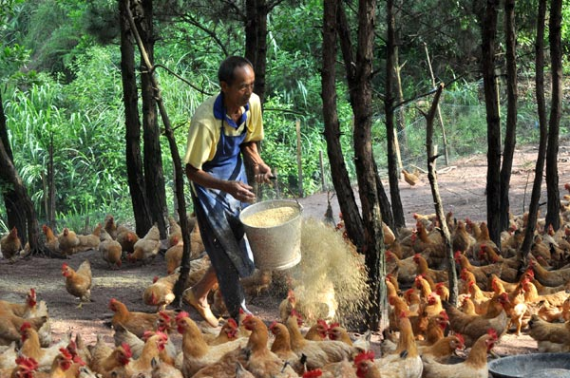

Патогенные микроорганизмы делают людей более восприимчивыми к болезнетворным бактериям и менее восприимчивым к лекарственным препаратам. Ведь бактерии, содержащиеся в мясе, выработали против антибиотиков неплохой защитный механизм.

**Мнение аграриев**

Позиция животноводов в этом вопросе не нова. Лекарства для них – нечто вроде допинга для спортсменов. Они позволяют вырастить животных и птицу в кратчайшие сроки. Пока людям выписывают рецепты на лекарства, фермеры будут продолжать закупать их для скота и добавлять в пищу и воду по всей стране. К сожалению, если это возможно, большинство фермеров будут использовать антибиотики. Ведь для них это прямая выгода.

Говорит Хайди Виттеот, фермер-свиновод из штата Айова - «Как мать, я знаю, что продукция животноводства должна быть безопасной, Но как производитель, также знаю, как сложно вырастить животное без применения антибиотиков. У нас они считаются чем-то плохим и воспринимаются негативно, хотя без их использования в животноводстве обойтись просто невозможно».

_____________________________________________________________________

***Консультационный пункт по защите прав потребителей***

***ФФБУЗ «Центр гигиены и эпидемиологии***

***в Новосибирской области» в Карасукском районе***

*Новосибирская область, г. Карасук, ул. Коммунистическая, 58.*

*тел. 8 (838-55) 33-134*

*эл. почта:* [*ffbuzkarasuk@mail.ru*](mailto:ffbuzkarasuk@mail.ru)

*сайт: 38355.ru*

**Антибиотики в животноводстве**

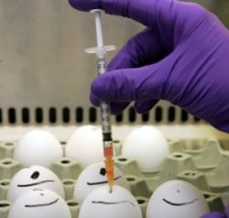**Скрытая угроза или чрезвычайно полезная вещь?**

Ни для кого не секрет, что современное животноводство активно использует антибиотики при выращивании животных. И происходит это далеко не всегда лишь с лечебными и профилактическими целями. Препараты добавляют в пищу и воду свиней, телят и птиц для стимуляции быстрого роста. Возникает резонный вопрос – а безопасно ли это для потребителя?

**Фермеры одобряют**

Чтобы избежать возможных заболеваний, большинство фермеров обрабатывают животных антибиотиками в той или иной форме. Это могут быть добавки в пищу или воду, а также нанесение лекарственных препаратов непосредственно на животных.

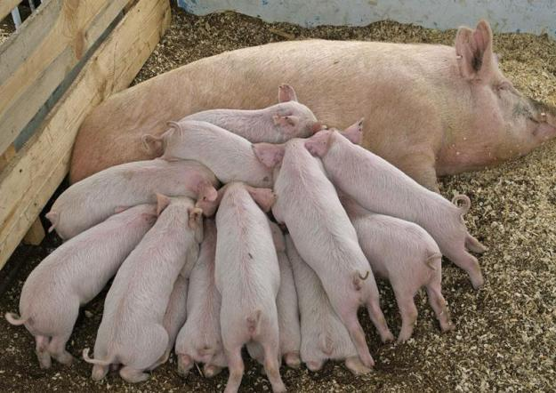

На начальных этапах жизни свиней и птицы медикаментозная защита имеет особенно важное значение, поскольку помогает предотвратить заболевания и ускорить рост.

«Животные, которых мы выращиваем – это те же самые животные, которых мы едим, - аргументируют свою позицию производители, -  Нам нет никакой выгоды производить вредные продукты. Зато есть прямая выгода в выращивании более здорового мяса, которое привлечет покупателей. И антибиотики – простой способ достичь этого».

**Здоровый – не значит безопасный**

Однако профилактические мероприятия против заболеваний животных вовсе не дают гарантию безопасности еды. Практика показывает, что тысячи фермеров буквально засыпают своих животных антибиотиками, [боясь инфекци](http://www.agroxxi.ru/zhivotnovodstvo/tehnologi/zaschitit-svinei-ot-infekcii.html)и, при том, что их свиньи и коровы совершенно здоровы. Часто люди при этом используют те же препараты, что применяются для лечения человеческих болезней.

В результате бактерии вырабатывают устойчивость к препаратам и сохраняются в мясе животных в момент отправки на бойню. И оказывается на прилавках во множестве магазинов.

**Чем опасны антибиотики**

***Устойчивые бактерии в мясе***

Журнал Clinical Infectious Diseases опубликовал в этом году информацию о том, что примерно половина всей говядины, свинины, индейки и курицы, которая продается в розничных магазинах Чикаго, Вашингтона, Лос-Анджелеса и некоторых других крупных городов США, содержат бактерии, устойчивые к медицинским препаратам. Разумеется, термическая обработка все болезнетворные бактерии убивает, однако для тех, кто предпочитает непрожаренные бифштексы или блюда из сырого мяса, риск заражения очень высок.

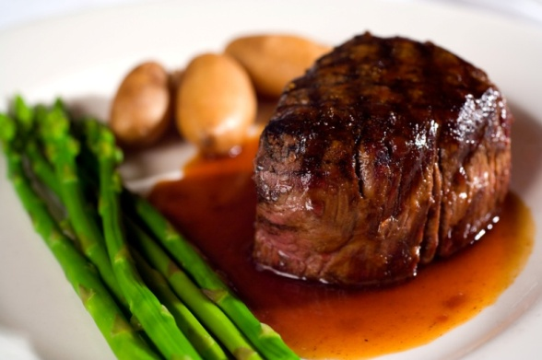

***Остаточные количества лекарств в продуктах***

Некоторые думают, что термическая обработка мяса и молока уничтожает следы лекарств. Но это верно лишь частично. К примеру, из курицы тетрациклин не вываривается полностью даже после 30 минутной варки, а если варить несчастную тушку бройлера час, все антибиотики из мяса действительно выварятся… и полностью перейдут в бульон. Что же касается молока и яиц, едва ли найдутся люди, настолько терпеливые, чтобы варить эти продукты более 30 минут.

**Законодательное регулирование**

Согласно данным управления по контролю за продовольствием и лекарственными средствами США (U.S. Food and Drug Administration) около 80%  антибиотиков (стоимостью примерно 29 млн фунтов), произведенных и купленных внутри страны, используется в животноводстве.

Многие ученые-исследователи высказываются против использования антибиотиков в выращивании сельскохозяйственных животных.

«Пока мы продолжаем давать свиньям эти лекарства, мы позволяем людям умирать»

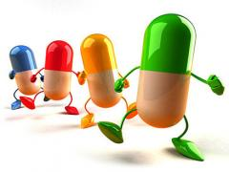Проекты различных законов, призванные урегулировать применение антибиотиков, с 2002 представляются Конгрессу США, каждый раз вызывая ожесточенные дискуссии.

Врачи, экологи, борцы за права животных – все объединяются против применения избыточного количества антибиотиков в животноводстве.

*Для информации:*

*В 1971 году Великобритания запретила использование в качестве кормовых антибиотиков препаратов, используемых при лечении человека. В 1986 году к ней присоединилась Швейцария, наложив запрет на стимуляторы роста в животноводстве.*

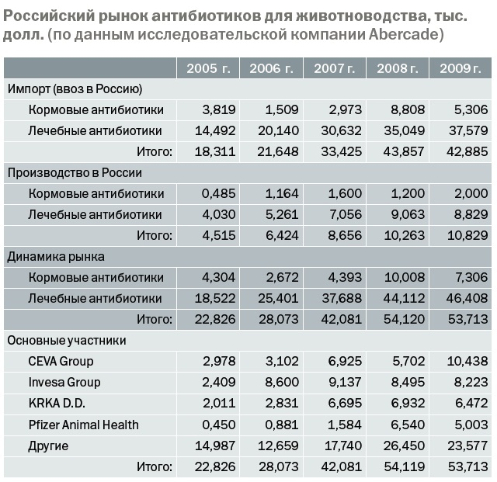

*ВОЗ в 2000 году провела исследования, которые подтвердили негативный эффект от применения антибиотиков в животноводстве. Тогда же были даны рекомендации снизить использование препаратов, которые применяются для лечения людей, с целью стимуляции роста животных. В 2006 году Евросоюзом было заявлено об отказе от кормовых антибиотиков в животноводстве (для лечения скота лекарства использовать можно).*

**А последствия?**

Промышленность Европы не знает, как может повернуться эта проблема в будущем, поскольку никто и никогда еще не проводил исследований бактерий, устойчивых к антибиотиками. Изначально применение антибиотиков должно было обеспечить производителям [здоровое и безопасное мясо](http://www.agroxxi.ru/zhivotnovodstvo/stati/organicheskaja-produkcija-v-zhivotnovodstve.html). Однако Общество защиты прав потребителей и организация Общественного здравоохранения доказали, что опасность от применения антибиотиков достаточно велика и продолжает расти постоянно.